Антифризы: допуск VW G12++

В 2010 г произошли некоторые изменения на рынке автомобильных материалов, в частности появился новый антифриз с допуском VW TL 774-G(G12++). Каждый автомобилист знает, что антифриз это достаточно важная и сложная жидкость, выполняющая в автомобиле важную роль. Но, не многие понимают, чем отличаются охлаждающие жидкости, кроме цвета. Большинство антифризов сейчас делаются на основе ядовитого моноэтиленгликоля, но с разными пакетами присадок, именно в пакете присадок и есть главное отличие TL 774-G(G12++) от предыдущих типов антифризов. Именно типов, так как TL 774-G(G12++) можно в полной мере отнести к отдельному типу антифризов - так называемым гибридным.
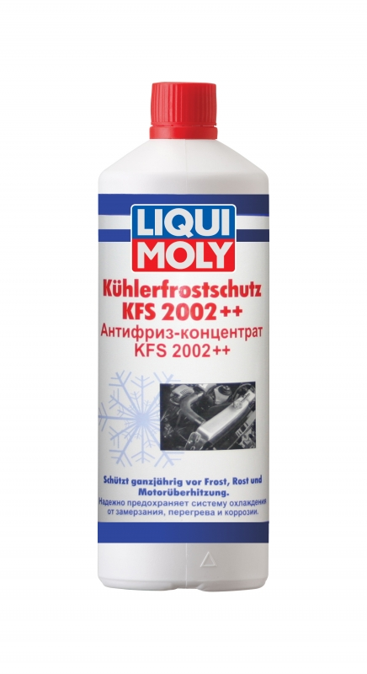
Рассмотрим подробно, в чём его отличие от предыдущих антифризов? Предшественником TL 774-G(G12++) была охлаждающая жидкость с допуском VW – TL 774F (G12+). Она не содержит нитритов, фосфатов, боратов, аминов и силикатов, и предписывается для применения в автомобилях начиная с 2001 года выпуска. В 2006 году автоконцерн VAG обновил свои спецификации на антифризы. При этом допуск TL 774-D (G12) был удалён, остался допуск TL 774-F (G12+) и появился новый, тот самый TL 774-G(G12++). Этот класс был в первую очередь разработан для премиум класса автомобилей, таких как Bentley, Bugatti или Lamborghini, а с 2010 года стал рекомендоваться как «пожизненный» для всех автомобилей концерна, а также Porsche. Новая охлаждающая жидкость создана на основе ранее использовавшихся G12 и G12+, с теми же функциями и свойствами, но при этом в пакет присадок снова вернулись силикаты, а вместо двух карбоновых кислот использована одна (для улучшения совместимости с уплотнениями). Именно это и относит новый антифриз к классу гибридных. Этот антифриз является гибридом карбоксилатного и силикатного антикоррозионных комплексов. Основной плюс это максимальная универсальность нового антифриза. Он может быть использован для систем охлаждения с небольшим объёмом, в которых реализуется очень высокая скорость циркуляции жидкости. Кроме того, что новый антифриз TL 774-G(G12++) можно применять во всех моделях концерна VAG производства начиная с 2005 года, эта жидкость полностью совместима с более старыми жидкостями классов G11, G12 и G12+. Её можно применять и в системах охлаждения автомобилей других марок как с чугунными так и с алюминиевыми блоками цилиндров. Новый гибридный антифриз G12++ сокращает возникновение потенциальной коррозии на авто с более широкой алюминиевой поверхностью картера и головки блока цилиндров при высокой термической нагрузке на двигатель.
Из минусов, пожалуй, можно выделить только чуть более высокую стоимость, что всегда характерно для новых продуктов. Все прекрасно знают, что за универсальность всегда нужно платить теми или иными свойствами, а в данном случае и ценой.
Однако, у новинки есть реальный шанс стать переходным продуктом к более экологичному антифризу. Какому, пока не решено. Концерн VW пока выбирает между нормами TL 774-J на основе моноэтиленгликоля и глицерина и TL 52 176 – полипропиленовым антифризом. Предполагается, что новый антифриз получит обозначение G13 и будет существенно менее дружелюбен к природе, чем его предшественники.

